**[Tärkeimmät energianlähteemme - toistaiseksi](https://peda.net/yhdistykset/bmol-ry/koulutus/eyy/yhteinen_ymparisto/energia/ue7/teksti)**

Suurin osa, [yli 60 %,](http://www.motiva.fi/taustatietoa/energiankaytto_suomessa/energian_kokonaiskulutus)Suomen energiasta tuotetaan **uusiutumattomista energianlähteistä**. Niitä ovat niin sanotut **fossiiliset polttoaineet** **öljy, maakaasu ja kivihiili**. Nimitys "fossiilinen" tulee siitä, että ne ovat syntyneet muinaisten eliöiden jäänteistä miljoonien vuosien aikana. Myös Suomen soilta saatava**turve**luetaan fossiilisiin polttoaineisiin, sillä senkin uusiutuminen kestää tuhansia vuosia.

Uusiutumattomiin energianlähteisiin kuuluu myös **ydinvoima**. Siinä energia saadaan uraanista, joka on kallioperästä tai merivedestä eroteltu, metallinen alkuaine. Koska uraani ei tule eliöjäänteistä, eikä se sanan varsinaisessa merkityksessä edes pala energiantuotannon yhteydessä, ei ydinvoima kuulu fossiilisiin polttoaineisiin.

Niin Suomen kuin koko maailmankin energiantuotannon on muututtava lähitulevaisuudessa merkittävästi. Energianlähteinä käytetyt raaka-aineet hupenevat vauhdilla, osa jo muutamassa vuosikymmenessä. Sen lisäksi niihin liittyy riittävyysongelmaakin merkittävämpiä ympäristöongelmia.

[**Öljy ja maakaasu**](https://peda.net/yhdistykset/bmol-ry/koulutus/eyy/yhteinen_ymparisto/energia/ue7/teksti2)

[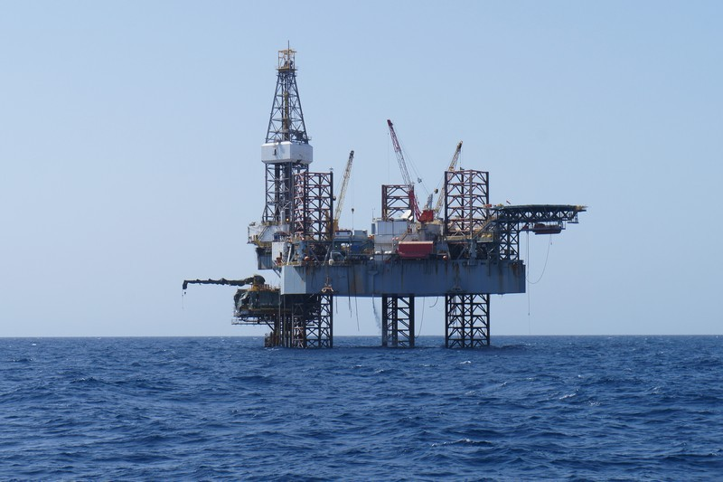](https://peda.net/yhdistykset/bmol-ry/koulutus/eyy/yhteinen_ymparisto/energia/kuvamappi/kuvia/%C3%B6ljynporaustorni)

Öljy ja maakaasu ovat [fossiilisia polttoaineita](https://peda.net/yhdistykset/bmol-ry/koulutus/eyy/yhteinen_ymparisto/energia/ue7). Ne ovat syntyneet miljoonien vuosien aikana **merieliöiden jäännöksistä**, jotka ovat jääneet hapettomaan tilaan vedenalaisten kerrostumien alle. Nämä ovat maankuoren liikkeiden yhteydessä jääneet kallioperän sisään. Siellä vallinneessa kovassa paineessa ja korkeassa lämpötilassa jäännökset ovat muuttuneet öljyksi ja maakaasuksi. Näitä polttoaineita saadaan käyttöön poraamalla niitä kallioperän sisässä sijaitsevista öljytaskuista. Öljyn riittävyyttä ei voi tarkkaan tietää, sillä siihen vaikuttaa paitsi se, kuinka paljon varoja on löytämättä, myös kulutuksen globaali kehitys ja öljyn hinta. Nykyisen kulutuksen ja hintakehityksen perusteella tällä hetkellä todetut öljyvarat riittävät noin 40 vuodeksi.

**Öljy on maailman tärkein energianlähde**. Noin kolmannes maailman energiankulutuksesta tyydytetään öljyllä. Suomessa osuus on pienempi, noin 24 %, sillä täällä puun ja ydinvoiman osuus energiantuotannosta on suurempi kuin maailmalla keskimäärin. Öljy on ylivoimaisesti tärkein liikenteen energianlähde. Lisäksi sitä käytetään sähköntuotannossa, teollisuudessa ja lämmityksessä.

Öljyn suureen merkitykseen on monta syytä. Maaöljy on **monipuolinen raaka-aine**, josta saadaan monenlaisia tuotteita. Siitä voidaan jalostaa mm. nestekaasua, bensiiniä, lentokoneiden kerosiinia, dieseliä ja raskasta polttoöljyä. Polttoaineiden lisäksi siitä saadaan muoveja sekä asfalttiin tarvittavaa bitumia. Öljyä on **helppo kuljettaa** putkissa, tankkereissa ja säiliöautoissa. Lisäksi öljyn tuotannolla, jalostuksella ja käytöllä on pitkät perinteet.

Ympäristön kannalta öljy on hyvin haitallinen energianlähde. Fossiilisena polttoaineena sen käyttö **lisää ilmakehän hiilidioksidipitoisuutta, mikä aiheuttaa ilmastonmuutosta**. Öljyn poltosta syntyy myös rikin ja typen oksideja, jotka synnyttävät **happamia sateita** sekä suurkaupunkeja vaivaavaa savusumua, smogia. Lisäksi erilaisia öljypohjaisia polttoaineita käytettäessä muodostuu häkää, erilaisia hiilivetyjä sekä haitallisia pienhiukkasia. Joissakin polttoaineissa voi olla mukana myrkyllisiä raskasmetalleja.

Siihen, kuinka paljon öljyn palamisesta syntyy päästöjä, vaikuttaa polttoaineen laatu, palamislämpötila ja hapen saatavuus sekä savukaasujen puhdistus. Mitä täydellisempää palaminen on, sitä vähemmän syntyy haitallisia yhdisteitä. Öljypolttoaineiden poltosta vapautuvan, ilmastonmuutosta aiheuttavan hiilidioksidin määrää ei kuitenkaan ole mahdollista vähentää muutoin kuin lisäämällä seokseen uusiutuvia polttoaineita.

Öljystä koituu ympäristöongelmia jo ennen kuin sitä on poltettukaan. Sitä pääsee pumppauksen yhteydessä ympäristöön, mikä voi aiheuttaa vahinkoa esimerkiksi merieliöstölle. Myös kuljetuksen yhteydessä öljyä voi päästä ympäristöön. Öljyputki voi rikkoutua ja tankkeri ajaa karille. Luontoon päästessään öljy on vahingollista, sillä se on eliöille myrkyllistä. Jos öljyä pääsee veteen, osa öljystä jää veden pintaan. Tällöin se estää hapen siirtymistä ilmasta veteen, jolloin vesiekosysteemi voi kärsiä hapen puutteesta. Vesilintujen höyhenpeitteet vahingoittuvat öljystä, sillä se liuottaa höyhenpeitteen ja ihon tärkeitä, vedeltä suojaavia rasvakerroksia, jolloin linnut paleltuvat herkästi.

**Maakaasu** on fossiilisista polttoaineista vähiten vahingollinen. Se koostuu pääasiassa kevyestä **metaanikaasusta**, jonka palaessa kunnolla syntyy vain vesihöyryä ja hiilidioksidia. Näin ollen siitä ei synny happamoittavia päästöjä, smogia synnyttäviä hiilivetyjä eikä haitallisia pienhiukkasia. Maakaasu on kuitenkin osa fossiilisia, kierrosta poistuneita hiilivarastoja. Siksi myös sen käyttö polttoaineena lisää ilmakehän hiilidioksidipitoisuutta, mikä aiheuttaa ilmastonmuutosta. Tunnetut maakaasuvarat riittävät nykykulutuksella noin 60 vuodeksi.

Suomeen maakaasua tulee Venäjältä. Sitä kuljetetaan putkiverkostossa, joka ulottuu Etelä- ja Kaakkois-Suomeen. Maakaasua käytetään pääasiassa lämmön ja sähköntuotantoon. Liikenteessä on myös jonkin verran maakaasua käyttäviä autoja, mutta niiden osuus kaasun kulutuksesta on pieni.

[**Kivihiili**](https://peda.net/yhdistykset/bmol-ry/koulutus/eyy/yhteinen_ymparisto/energia/ue7/kivihiili2)

Kivihiili on öljyn jälkeen maailman toiseksi merkittävin energianlähde. Fossiilisista polttoaineista sen **riittävyys on kaikkein suurin**, useita satoja vuosia. Maailman energiantuotannosta kivihiilen osuus on noin kolmannes ja sen merkitys kasvaa edelleen voimakkaasti, erityisesti Kiinan talouskasvun myötä. Suomessa kivihiilellä tuotetaan noin 10 % kokonaisenergiasta. Tämä osuus vaihtelee vuosittain sen mukaan, kuinka muuta energiaa, erityisesti vesivoimaa, on saatavilla. Lisäksi talvien vaihteleva kylmyys tai leutous vaikuttaa kivihiilen tarpeeseen Suomessa. Kivihiiltä käytetään lähinnä sähkön ja kaukolämmön tuotantoon. Suomessa käytettävä kivihiili on peräisin pääosin Venäjältä ja Puolasta.

[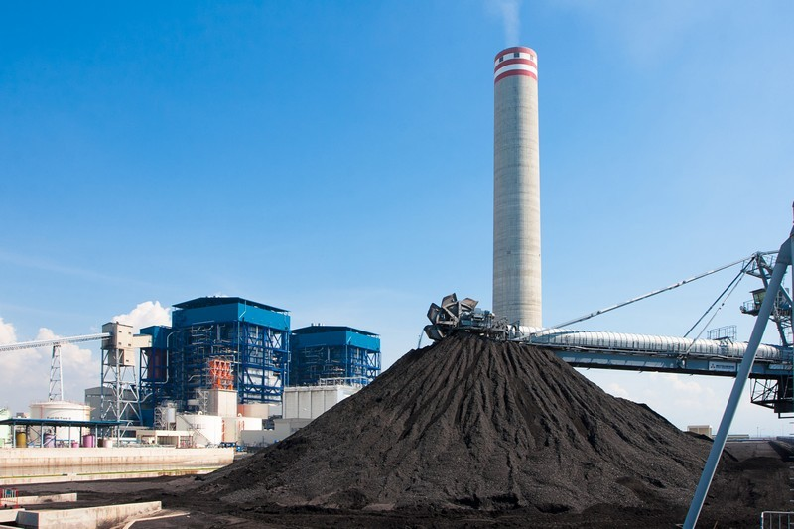](https://peda.net/yhdistykset/bmol-ry/koulutus/eyy/yhteinen_ymparisto/energia/kuvamappi/kuvia/hiilivoimala)

Noin 350 miljoonaa vuotta sitten alkaneella hiilikaudella maapallon kasvillisuus oli hyvin runsasta. Tästä kasvillisuudesta syntyi paksuja turvekerrostumia, joista osa hautautui maakerrosten alle. Vuosimiljoonien aikana nämä kerrostumat ovat muuttuneet kivihiileksi. Kuten muissakin fossiilisissa polttoaineissa, kivihiilenkin energia on siis alun perin lähtöisin auringosta. Muinoin vallinneiden saniaismetsien kasvit ovat yhteyttämisellään vanginneet tuota energiaa ja sitoneet samalla ilmassa ollutta hiilidioksidia.

Kivihiilellä on monia etuja. Sen varannot maailmalla ovat runsaat, ja ne ovat jakautuneet monien maiden alueille. Siksi sen hinta on huomattavasti **edullisempi**ja vakaampi kuin esimerkiksi öljyn. Kivihiiltä on kiinteänä polttoaineena **helppo louhia, kuljettaa, varastoida ja käyttää**. Se kestää hyvin pitkäaikaistakin varastointia, minkä vuoksi se on hyvin käyttökelpoinen voimanlähde poikkeusolojen tai kulutuspiikkien varalle.

Fossiilisista polttoaineista kivihiili on **eniten saastuttava**. Ilmastonmuutosta aiheuttavan hiilidioksidin lisäksi siitä vapautuu ilmaan **happamoittavia rikki- ja typenoksidipäästöjä**. Puhdistamattomissa savukaasuissa on lisäksi terveydelle haitallisia pienhiukkasia. Koska kivihiilen varat ovat suuret ja hinta edullinen, sen potentiaali aiheuttaa ilmastonmuutosta on suuri.

[**Turve**](https://peda.net/yhdistykset/bmol-ry/koulutus/eyy/yhteinen_ymparisto/energia/ue7/turve)

**[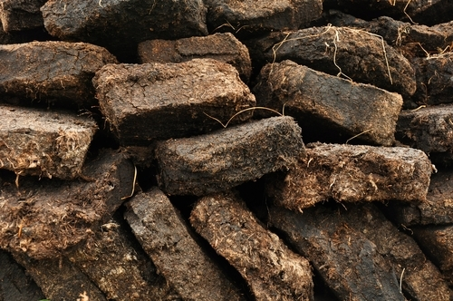](https://peda.net/yhdistykset/bmol-ry/koulutus/eyy/yhteinen_ymparisto/energia/kuvamappi/ue/tsssjmkhh)**Turve on **suokasvien jäännöstenepätäydellisestä hajoamisesta syntyvä, eloperäinen maalaji**. Sitä syntyy jatkuvasti kaikilla soilla. Suomen soilla tuvekerroksen paksuuskasvu on keskimäärin 0,5 mm/v, eli metrin turvekerroksen syntyyn on kulunut noin 2000 vuotta. Suomessa turve on luokiteltu hitaasti uusiutuvaksi luonnonvaraksi, mutta EU:ssa se on luokiteltu samaan ryhmään fossiilisten polttoaineiden kanssa. Suoturvetta voidaan käyttää kiinteänä polttoaineena samaan tapaan kuin kivihiiltä. Sillä tuotetaan sähköä ja kaukolämpöä. Kokonaisenergiantuotannosta turpeen merkitys on Suomessa noin 7 %.

Toisin kuin kivihiili, öljy ja maakaasu, turve on **kotimainen energianlähde**. Suomessa on soiden runsauden vuoksi suuret turvevarat. Niinpä turpeen käyttö ulkomaisten fossiilisten polttoaineiden sijaan olisi kansantalouden kannalta hyödyllistä. Turvetuotanto sijoittuu Suomessa harvaanasutuille alueille, joilla työmahdollisuudet voivat olla vähäiset. Siksi turvetuotannolla on Suomessa myös aluepoliittista merkitystä. Turpeen käyttö polttoaineena on teknisesti **yksinkertaista ja toimintavarmaa**. Sitä voidaan käyttää samoissa kattiloissa esimerkiksi puuhakkeen kanssa.

Turpeen käytöllä on monia ympäristöhaittoja. Turvesoiden suoluonto on kehittynyt jääkauden päättymisen jälkeisinä vuosituhansina. Kun suo otetaan turvetuotantoalueeksi, sen **suoluonto tuhoutuu** perusteellisesti. Suon kuivatuksen seurauksena vesistöihin tulee valuvesiä. Nämä vedet **lisäävät veden kiintoaineen määrää, raskasmetallipitoisuutta sekä happamuutta**. Siihen, kuinka paljon päästöjä syntyy, voidaan vaikuttaa suolta valuvien vesien puhdistuksella. Kun turvetta poltetaan, vapautuu ympäristöä **happamoittavia rikin ja typen oksideja**. Savukaasuissa on lisäksi haitallisia**pienhiukkasia** ja raskasmetalleja.

Suomen luonnossa **suot ovat selkeitä hiilinieluja**, joissa ekosysteemiin sitoutuu enemmän hiilidioksidia kuin siitä vapautuu. Tuo vuosituhansien aikana sidottu ja vapautumatta jäänyt hiili näkyy turvekerroksen paksuutena. Turvetta poltettaessa tuo hiili pääsee taas ilmakehään. Tämän vuoksi turpeen käyttö polttoaineena on **ilmastonmuutoksen kannalta haitallista**.

[**Ydinenergia**](https://peda.net/yhdistykset/bmol-ry/koulutus/eyy/yhteinen_ymparisto/energia/ue7/ydinenergia)

[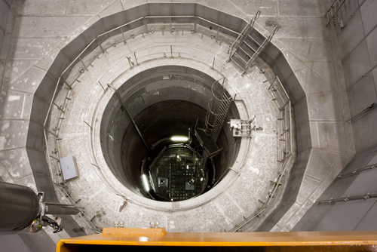](https://peda.net/yhdistykset/bmol-ry/koulutus/eyy/yhteinen_ymparisto/energia/kuvamappi/ue/yr)Suomessa on tällä hetkellä toiminnassa neljä ydinvoimalaa. Näistä kaksi sijaitsee Loviisan Hästholmenissa ja kaksi Eurajoen Olkiluodossa. Olkiluotoon on rakenteilla vielä kolmas ydinreaktori. Ydinvoimalla tuotetaan Suomessa noin neljäsosa kaikesta sähköstä, ja kokonaisenergiasta vajaa viidennes. Voimaloissa käytettävä uraani on peräisin ulkomailta, esimerkiksi Kanadasta ja Australiasta, mutta uraania on Suomenkin kallioperässä.

Kaikki nykyiset ydinvoimalat ovat niin sanottuja fissiovoimaloita. Niissä energiaa saadaan polttoainesauvoissa olevien raskaiden **uraaniatomien ytimien halkeamisesta eli fissiosta**. Näin saadulla energialla kuumennetaan vettä. Kun vesi kuumenee, syntyy höyryä, joka paineellaan pyörittää sähkögeneraattoriin liitettyä turpiinia.

Ydinenergialla on monia etuja. Uraanipolttoaineen määrää kohti laskettuna **energiaa saadaan valtavasti**. Yhdestä grammasta uraania voi ytimien halkeamisen myötä vapautua yhtä paljon energiaa kuin kolmesta tonnista hiiltä. Niinpä toimiva ydinvoimala tuottaa sähköä erittäin paljon. Toinen merkittävä etu ydinvoimassa on sen **sähköntuotannon tasaisuus** ja tuotetun sähkön hinnan ennustettavuus. Esimerkiksi tuuli- ja vesivoimassa sähköntuotanto vaihtelee vuodenaikojen ja säiden mukaan. Ydinvoimassa tällaista ongelmaa ei ole. Ydinvoimaloissa käytetty "polttoaine" ei pala sanan varsinaisessa merkityksessä. Siitä **ei synny palamiskaasuja, kuten hiilidioksidia**. Niinpä ydinvoima on ilmastonmuutoksen kannalta selvästi parempi energiantuotantomuoto kuin esimerkiksi fossiiliset polttoaineet. Suomessa on runsaasti sellaista teollisuutta, joka tarvitsee paljon sähköä. Tällaista teollisuutta ovat esimerkiksi metallien valmistus ja paperin tuotanto. Niiden kannalta ydinvoima on hyvä energiantuotantomuoto.

Ydinenergiaan liittyy myös useita huonoja puolia. Uraani on kallioperässä suhteellisen yleinen alkuaine, mutta ydinpolttoaineena käytettävää uraanin isotooppia U-235 on kaikesta uraanista vain hyvin pieni osa. Niinpä nykyisen kaltaisella ydinvoimalla ei voida ratkaista maailman energiantarvetta. Arviot **uraanin riittävyydestä** vaihtelevat sadan vuoden molemmin puolin. Ydinpolttoaineesta syntyy käytettäessä voimakkaasti**radioaktiivista ydinjätettä**. Tuo jäte on pidettävä erillään eliökunnasta satojatuhansia vuosia. Suomessa tämä ongelma on ratkaistu siten, että käytetty polttoaine haudataan kupariin ja betoniin kapseloituna syvälle kallioperään. Tällainen loppusijoituspaikka on rakenteilla Olkiluotoon.

Ydinjätteen ohella ehkä tunnetuin ydinvoiman ongelma on **ydinonnettomuuden riski**. Jos ydinvoimalan polttoainesauvojen uraani pääsee hajoamaan hallitsemattomasti, voi seurauksena olla ydinreaktorin sulaminen tai jopa räjähtäminen. Tällöin ympäristöön pääsee radioaktiivisia aineita, jotka aiheuttavat mutaatioita ja syöpää. Tällaisten ydinonnettomuuksien riski on pieni, mutta muutamia onnettomuuksia on tapahtunut. Näistä suurimpia ovat olleet Tšernobylin ydinvoimalan räjähtäminen Neuvostoliitossa vuonna 1986 sekä Fukushiman ydinvoimalaonnettomuus vuoden 2011 tsunamin yhteydessä.

Ydinvoimalat ovat suuria yksiköitä, jotka voivat huolehtia hyvin suuresta osasta sähköntuotantoa esimerkiksi Suomessa. Yhtäältä tämä on ydinvoiman etu, mutta toisaalta siihen sisältyy myös uhka. Jos voimalalle sattuu jotakin, se vaikuttaa suuresti energian saatavuuteen. Erityisesti kriisiaikoina riippuvuus ydinvoimasta voi lisätä yhteiskunnan haavoittuvuutta.  
  
[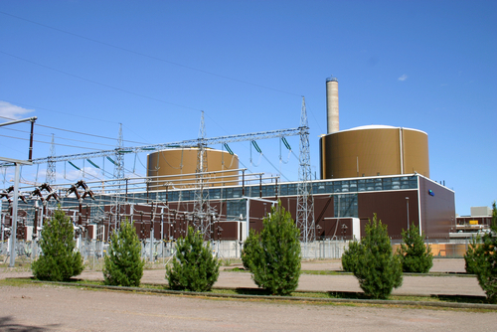](https://peda.net/yhdistykset/bmol-ry/koulutus/eyy/yhteinen_ymparisto/energia/kuvamappi/ue/soyejlkltv)  
*Loviisan ydinvoimala.*